Светоотражающие элементы - помощники на дорогах

- В тёмное время суток увеличивается число дорожно-транспортных происшествий, связанных с наездом на пешеходов. Чаще всего причиной этого является плохая видимость пешехода. Водителю сложно разглядеть человека из салона автомобиля ночью, если на нём тёмная одежда.
- Для того, что бы уменьшить аварийность на дорогах, разработаны специальные светоотражающие наклейки и нашивки на одежду.

ГДЕ РАСПОЛОЖИТЬ ФЛИКЕРЫ?
- Светоотражающие элементы должны располагаться в местах, которые будут доступны для просмотра с большого расстояния. Это могут быть подвески, которые крепятся на ремне или поясе, нарукавные повязки или браслеты, полоски на спине или груди. Светоотражающие материалы могут быть закреплены на сумках или рюкзаках, но так, чтобы проезжающие водители могли их заметить.
- Обязательно носите светоотражающие наклейки или ленты на одежде. Для детей такие наклейки могут быть выполнены в виде персонажей из мультфильмов и сказок. При попадании на них света от фар проезжающего автомобиля, они будут отражать свет, и водитель сможет вовремя отреагировать.

Уважаемые родители!

Будьте бдительны!
Всегда одевайте на себя и на детей одежду со световозвращающими элементами в тёмное время суток!

- В темноте водитель автомобиля замечает пешехода лишь на расстоянии 25-30 м.
А пешехода со фликерами:
- С ближним светом – 150м
- С дальним светом - 400 м
- Вывод: фликер может спасти жизнь!
Безопасность на дороге – залог Вашего здоровья!

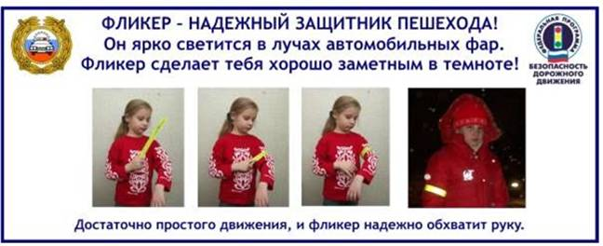

- Фликер-значок. Самый удобный вид фликера. Это могут быть машинки, смайлики, сердечки. Значок можно прикрепить к рукаву куртки, на детскую шапку, на рюкзак.
- Фликер-подвеска имеет в комплекте шнурок. Можно надеть на грудь.
- Фликер-брелок удобно прикрепить к сумке или к рюкзаку.
- Фликер-браслет представляет собой металлическую полоску со светоотражающим покрытием. Носить можно не только на руке, но и прикрепив на ручку сумки.
- Фликер-наклейка крепится на одежде с помощью термоактивного клея. Выпускается различных форм и дизайнов.

